Социальная платформа ZT
Описание программы
Инв. № подл.
Подп. и дата
Взам. инв. №
Инв. № дубл.
Подп. и дата
Листов_15

2026

АННОТАЦИЯ
«Социальная платформа ZT» предназначена для предоставления осужденным и подследственным доступа к современным цифровым сервисам коммуникаций, информации и самообслуживания в условиях учреждений уголовно-исполнительной системы России.
Решение обеспечивает возможность поддержания социальных связей, получения актуальной информации и использования разрешенных сервисов через единое устройство, размещаемое на территории учреждений ФСИН России.

Функциональные возможности

Коммуникационные сервисы
- Обмен текстовыми сообщениями
- Отправка и получение фотографий
- Отправка и получение аудиосообщений
- Отправка и получение видеосообщений
- Совершение видеовызовов при наличии разрешения учреждения
- Хранение истории переписки

Работа с контактами
- Отображение списка разрешенных контактов
- Поиск и фильтрация контактов
- Управление отображением контактов в интерфейсе пользователя
- Интеграция со списками контактов учреждения

Баланс и финансовые операции с картой оплаты услуг платформы
- Отображение текущего баланса в режиме реального времени
- Просмотр истории операций
- Детализация расходов по видам услуг
- Детализация пополнений
- Контроль стоимости оказываемых услуг

Информационные сервисы
- Доступ к справочным материалам
- Публикация нормативных документов
- Размещение тарифной информации
- Ответы на часто задаваемые вопросы
- Информирование пользователей о новых возможностях сервиса

Подписки и контент
- Доступ к развлекательному и познавательному контенту
- Получение регулярных информационных выпусков
- Управление активными подписками

Галерея пользователя
- Просмотр полученных фотографий
- Просмотр полученных видеоматериалов
- Хранение медиаконтента пользователя
- Поиск и фильтрация материалов

Техническая поддержка
- Обращение в службу поддержки через встроенный чат
- Получение консультаций по работе сервисов
- Оценка качества обслуживания

Оглавление

1. ОБЩИЕ СВЕДЕНИЯ 4
1.1 Обозначения и наименования программы 4
1.2 Программное обеспечение, необходимое для функционирования программы 4
1.3 Языки программирования, не которых написана программа 4
2. ФУНКЦИОНАЛЬНЫЕ НАЗНАЧЕНИЯ 5
2.1 Назначение программы 5
2.2 Сведения о функциональных ограничениях на применение 5
3. ОПИСАНИЕ ЛОГИСТИЧЕСКОЙ СТУКТУРЫ 6
3.1 Сервисная структура 6
3.2 Алгоритм функционирования 6
3.3 Структура программы с описанием функций составных частей и связи между ними 6
3.4 Связи программы с другими программами 8
4. ИСПОЛЬЗУЕМЫЕ ТЕХНИЧЕСКИЕ СРЕДСТВА 9
4.1 Пользовательский смартфон следующей конфигурации: 9
4.2 Аппаратно-программные ресурсы выделенного сервера: 9
5. ВЫЗОВ И ЗАГРУЗКА 10
6. ВХОДНЫЕ ДАННЫЕ 11
7. ВЫХОДНЫЕ ДАННЫЕ 12
8. ПЕРЕЧЕНЬ СОКРАЩЕНИЙ 13

1. ОБЩИЕ СВЕДЕНИЯ

1.1 Обозначения и наименования программы
Наименование программы – «Социальная платформа ZT»

1.2 Программное обеспечение, необходимое для функционирования программы
Устройство с предустановленной операционной системой Android 10.0 +

1.3 Языки программирования, на которых написана программа
Мобильное приложение разработано с использованием языка программирования Kotlin.

2. ФУНКЦИОНАЛЬНЫЕ НАЗНАЧЕНИЯ

2.1 Назначение программы
Программа предназначена для предоставления осужденным и подследственным доступа к современным цифровым сервисам коммуникаций, информации и самообслуживания в условиях учреждений уголовно-исполнительной системы.
Программа предоставляет пользователю:
- Авторизацию по персональному PIN-коду карты;
- Авторизацию по логину и паролю (для уже существующих пользователей);
- Возможность отправлять и получать от одобренных контактов на свободе текстовые, голосовые, видео и фото сообщения;
- Возможность совершать аудио-вызовы;
- Возможность совершать видео-вызовы;
- Возможность чата с отделом поддержки пользователей;
- Возможность просматривать журнал звонков;
- Возможность просматривать список одобренных контактов;
- Возможность сохранять, просматривать, сортировать и удалять видео и фото-контент, отправленный и полученный в сообщениях;
- Возможность просматривать тексты законодательной и справочной информации;
- Возможность контроля баланса карты оплаты сервисов платформы (история списаний и пополнений, запрос на пополнение к контакту)

2.2 Сведения о функциональных ограничениях на применение
Пользователь может только совершать (но не принимать) звонки. Длительность аудио или видео звонка не может быть более 15 минут по времени. Система не будет полноценно функционировать без доступа к сети Интернет (LAN INTERNET).
3. ОПИСАНИЕ ЛОГИСТИЧЕСКОЙ СТУКТУРЫ

3.1 Сервисная структура
«Социальная платформа ZT» взаимодействует с набором сервисов. Для авторизации пользователей, совершения аудио/видео вызовов, просмотра журнала звонков, обращения в службу поддержки, обмена сообщениями, доступа к медиаконтенту, журналу операций, справочной информации.

3.2 Алгоритм функционирования
При запуске приложения происходит процесс авторизации пользователя с помощью запроса персонального pin-кода, после ввода pin-кода происходит запись пользователя в БД и присвоение token (ключ), присвоенные token записывается в таблицы БД Mobile для последующей идентификации пользователя и отправки ему уведомлений.
После авторизации пользователь получает:
- Возможность отправлять и получать от одобренных контактов на свободе текстовые, голосовые, видео и фото сообщения;
- Возможность совершать исходящие аудио-вызовы;
- Возможность совершать видео-вызовы;
- Возможность чата с отделом поддержки пользователей;
- Возможность просматривать журнал звонков;
- Возможность просматривать список одобренных контактов;
- Возможность сохранять, просматривать, сортировать и удалять видео и фото-контент, отправленный и полученный в сообщениях;
- Возможность просматривать тексты законодательной и справочной информации;
- Возможность контроля баланса карты оплаты сервисов платформы (история списаний и пополнений, запрос на пополнение к контакту)

3.3 Структура программы с описанием функций составных частей и связи между ними
Журнал вызовов и данные о картах – сторонний сервис А2Биллинг это комплекс процессов и решений на предприятиях связи, ответственных за сбор информации об использовании телекоммуникационных услуг, их тарификацию, выставление счетов абонентам, обработку платежей.
Основные таблицы базы данных mobile с аналитикой по push bakend-уведомлениям:
- Zt_push_analytics – содержит аналитику взаимодействия пользователя с push уведомлением;
- Zt_token_fail – содержит информацию об ошибках при получение push уведомления;
- Ztc_debriefing_stats – таблица для тестового звонка для проверки качества аудио звонка;
- Ztc_pushcode_data – в данной таблице сохраняются token от внешних сервисов, для того чтобы при входящем звонке у пользователя отобразилось уведомление даже если приложение не запущено или активно другое приложение.
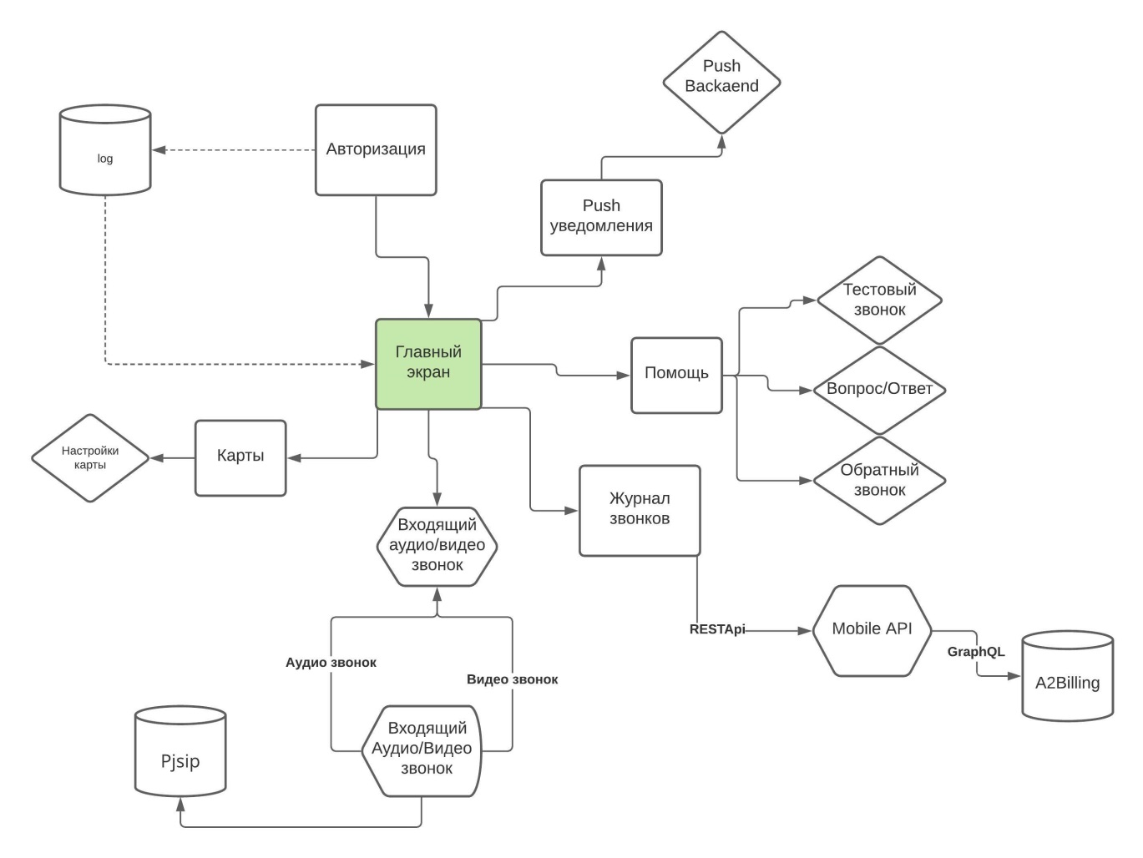

3.4 Связи программы с другими программами
При функционировании « Социальная платформа ZT» взаимодействует с ОС устройства Android. Сервисом А2Биллинг для получения данных о звонках и состояние карт, сервисом Messenger для получения данных о электронной переписке и медиафайлах в ней.

4. ИСПОЛЬЗУЕМЫЕ ТЕХНИЧЕСКИЕ СРЕДСТВА

4.1 Пользовательское устройство следующей конфигурации:
Вид и версия операционной системы: Android 10+ объем 240 MB.

4.2 Аппаратно-программные ресурсы выделенного сервера:
Операционная система: Linux Debian
Используемая СУБД: MySQL

5. ВЫЗОВ И ЗАГРУЗКА
Вызов и загрузка «социальной платформы ZT» осуществляются автоматически при подключении устройства к сети питания

6. ВХОДНЫЕ ДАННЫЕ
Входными данными для приложения являются:
- Авторизация – ввод номера pin-кода;
- Аудио/ видео вызов;
- Список контактов;
- Электронное сообщение;
- Медиа-контент из развлекательных подписок;
- Номер карты.

7. ВЫХОДНЫЕ ДАННЫЕ
Выходными данными являются:
- Профиль пользователя;
- Журнал звонков;
- Баланс карт;
- Вопросы и ответы;

8. ПЕРЕЧЕНЬ СОКРАЩЕНИЙ
Мобильное устройство – компактный носимый персональный компьютер,
предназначенный для работы с информационными сервисами, адаптированными для работы с конкретным типом устройства. В настоящем стандарте под мобильными устройствами понимаются планшетные компьютеры с сенсорными экранами.

Планшетный компьютер (планшет) – портативный компьютер с сенсорным
управлением, позволяющий взаимодействовать с экраном при помощи стилуса или пальцев.

Социальная платформа ZT – программное обеспечение, предназначенное для
работы на планшетах.

Пользовательский интерфейс – компоненты интерактивной системы
(программное обеспечение и аппаратное обеспечение), которые предоставляют
пользователю информацию и возможность управления для выполнения производственных заданий.

Ориентация экрана – состояние расположения мобильного устройства в
пространстве; бывает портретной (устройство расположено вертикально) и альбомной (устройство расположено горизонтально).

Статус-бар – информационная панель в верхней части дисплея мобильного
устройства, на которой отображается баланс карты оплаты услуг платформы и кнопка выхода из личного кабинета.

Встроенные покупки – цифровые покупки, которые совершаются внутри
установленного приложения.

Уведомление мобильного приложения – всплывающая метка на экране
мобильного устройства, которое сообщает о важном событии и/или обновлении.

Виджет мобильного приложения – модуль программы, предназначенный для
отображения основной информации и/или работы с основной функциональностью приложения без необходимости его запуска.

Производительность мобильного приложения – объем информации,
обрабатываемой системой в единицу времени; время между предъявлением системе входных данных и появлением соответствующей выходной информации.

Время загрузки или отклика – степень соответствия требованиям по времени
загрузки, отклика и обработки мобильного приложения.

Лист регистрации изменений
Номера листов (страниц) |  |  |  |  | Всего листов (страниц)  в докум. | №  документа | Входящий № сопрово-дительного документа и дата | Подп. | Дата
Изм. | изменен-ных | заменен-ных | новых | аннули-рован-ных

